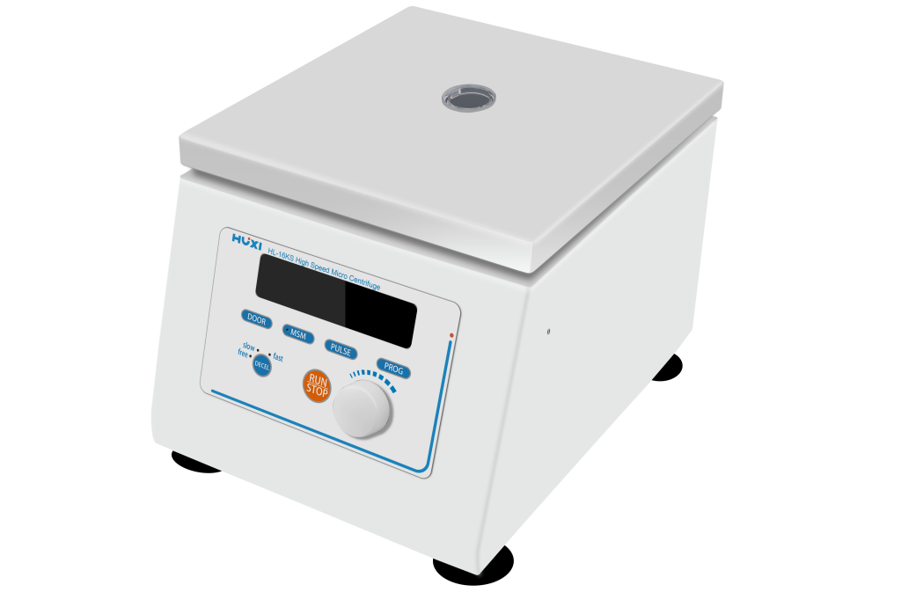

HL-16KS
1、产品应用
高速微量离心机是利用离心力在高速时用于微量过滤，最大转速为15500rpm,容量比较少，采用微型无刷直流电机，升降速快，无粉尘，免维护。高精度的PID算法，独有的MSM运行模式。外形采用最优化钢材结构，精巧美观，数字显示，采用LCD显示屏，编程操作，使用倍感方便。

2、产品特点
1、适用于分子生物学DNA、RNA及蛋白质的分离
2、致敬经典，外观紧凑，实惠耐用
3、9组自定义程序存储，3档降速曲线
4、高精度的PID算法，确保转速公差±10rpm
5、免维护的直流无刷电机
6、独有的MSM运行模式，慢升速/降速运行模式
7、故障自动诊断
8、10秒升至最高速

3、技术参数
型号 | HL-16KS
货号 | 1010021001
转速显示 | LCD
转速范围rpm | 300~15500
转速步进rpm | 10
离心力范围×g | 10~16100
离心力步进×g | 10
最大容量 | 24×10ml
标配转子 | 12×2ml
转速精度rpm | ±10
定时范围 | 10s~99min
工作方式 | 连续运行
噪音dB | ≤55
电源及功率 | AC110V-240V，50Hz/60Hz，5A
尺寸mm | (长)355×(深)430×(高)210
重量kg | 13

- 可选配件
图片 | 转子名称 | 容量 | 较高转速 | 较高相对离心力
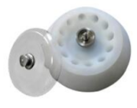 | A12-2P | 2ml/1.5ml×12 | 15500 rpm | 16100×g
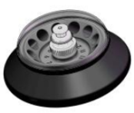 | A12-2 | 2ml/1.5ml×12 | 15500 rpm | 16100×g
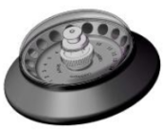 | A18-05 | 0.5ml×18 | 15500 rpm | 15900×g

